GUÌA DE LENGUAJE 1
NOMBRE:
CURSO: | 3° Y 4ºBásico | FECHA
OBJETIVO DE APRENDIZAJE (UNIDAD)  OA2 - Comprender textos, aplicando estrategias de comprensión lectora. |  | HABILIDADES DEL O.A |  | HABILIDADES DE LA GUIA
 |  | Reflexión sobre el texto |  | Reconocer tipo de texto
 |  | Extracción de información implícita |  | Extraer informacion del texto.

- lee el texto y luego responde.
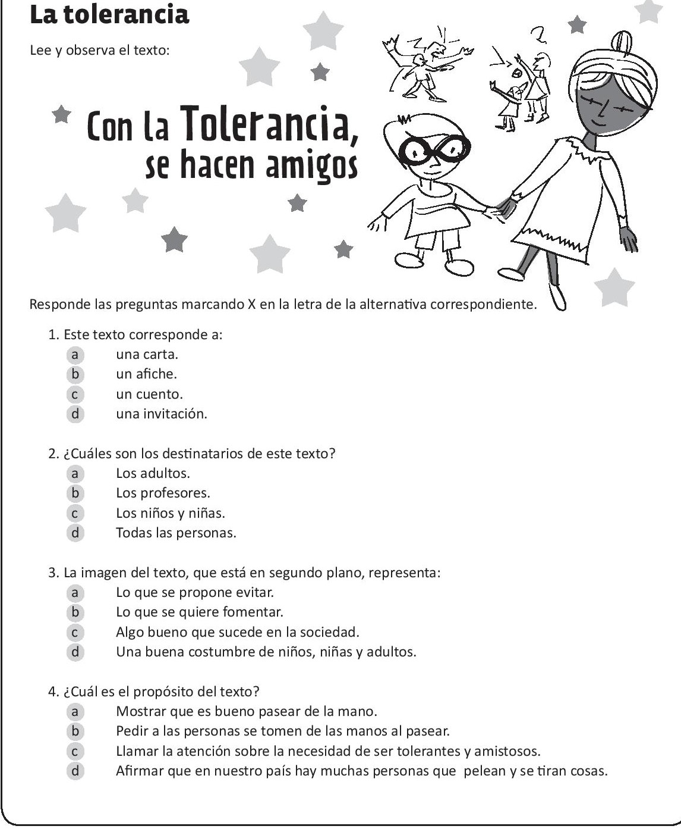

GUÌA DE LENGUAJE 2
NOMBRE:
CURSO: | 3° Y 4ºBásico | FECHA
OBJETIVO DE APRENDIZAJE (UNIDAD)  OA3 - Leer y familiarizarse con un amplio repertorio de literatura para aumentar su conocimiento del mundo y desarrollar su imaginación; por ejemplo: • poemas • cuentos folclóricos y de autor • fábulas • leyendas • mitos • novelas •  historietas • otros |  | HABILIDADES DEL O.A |  | HABILIDADES DE LA GUIA
 |  | 1 - Reflexión sobre el texto |  | Reconocer tipo de texto
 |  | 2.- Extracción de información implícita |  | Extrer y analizar informacion del texto.

- lee y luego responde .
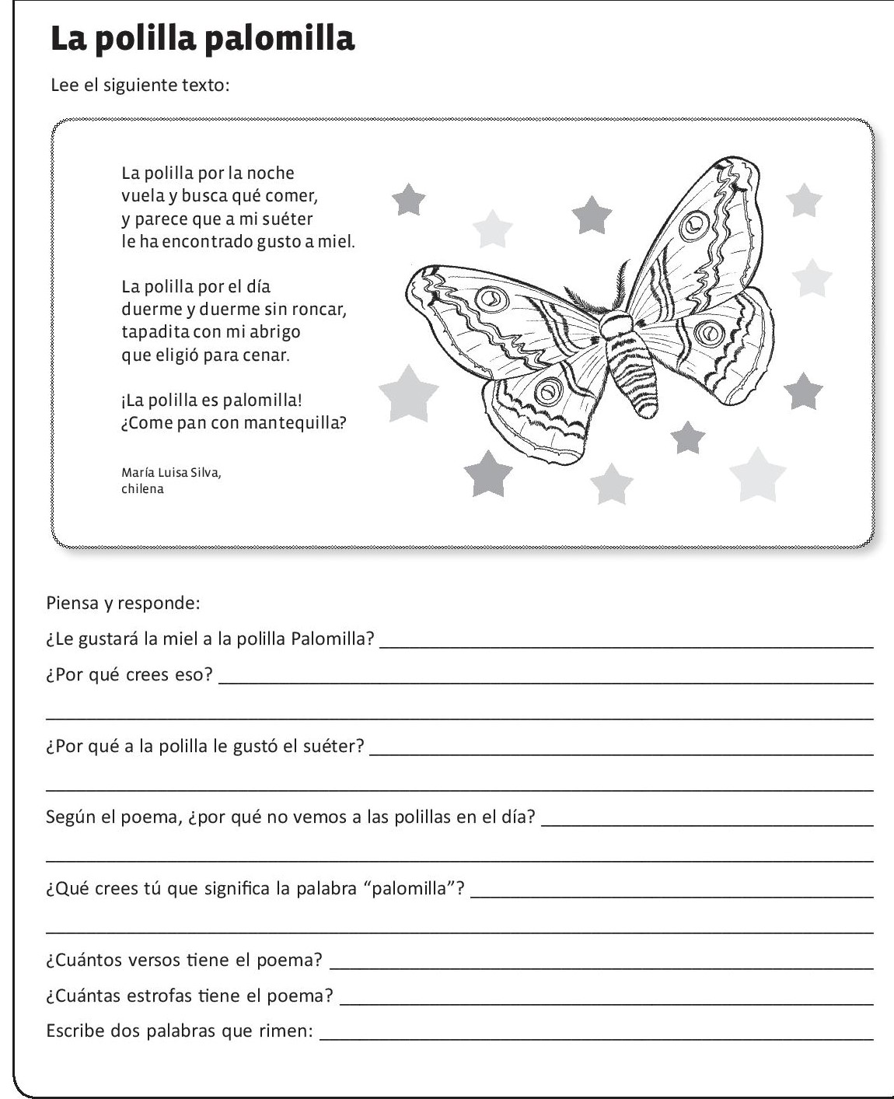
GUÌA DE LENGUAJE 3
NOMBRE:
CURSO: | 3° Y 4ºBásico | FECHA
OBJETIVO DE APRENDIZAJE (UNIDAD)  OA3 - Leer y familiarizarse con un amplio repertorio de literatura para aumentar su conocimiento del mundo y desarrollar su imaginación; por ejemplo: • poemas • cuentos folclóricos y de autor • fábulas • leyendas • mitos • novelas •  historietas • otros |  | HABILIDADES DEL O.A |  | HABILIDADES DE LA GUIA
 |  | 1 - Reflexión sobre el texto |  | Reconcer tipo de texto.
 |  | 2.- Extracción de información implícita |  | Extraer informacion del texto
- Lee el texto y luego responde .
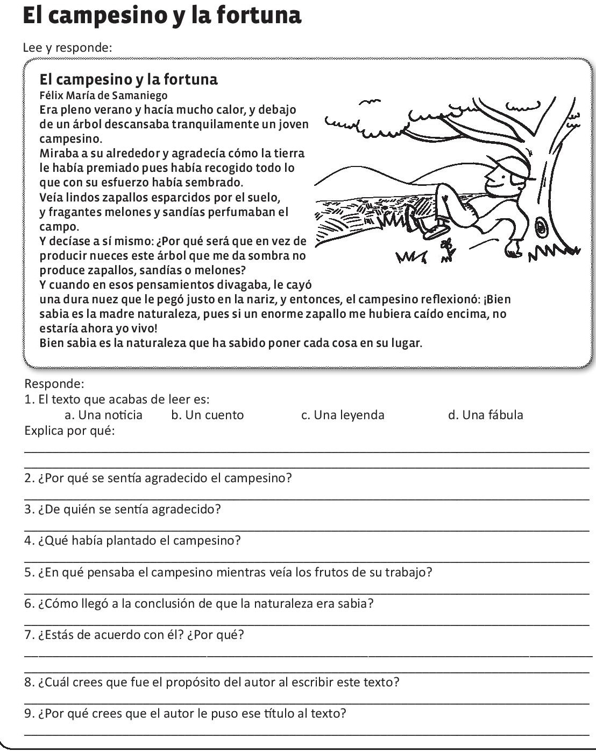
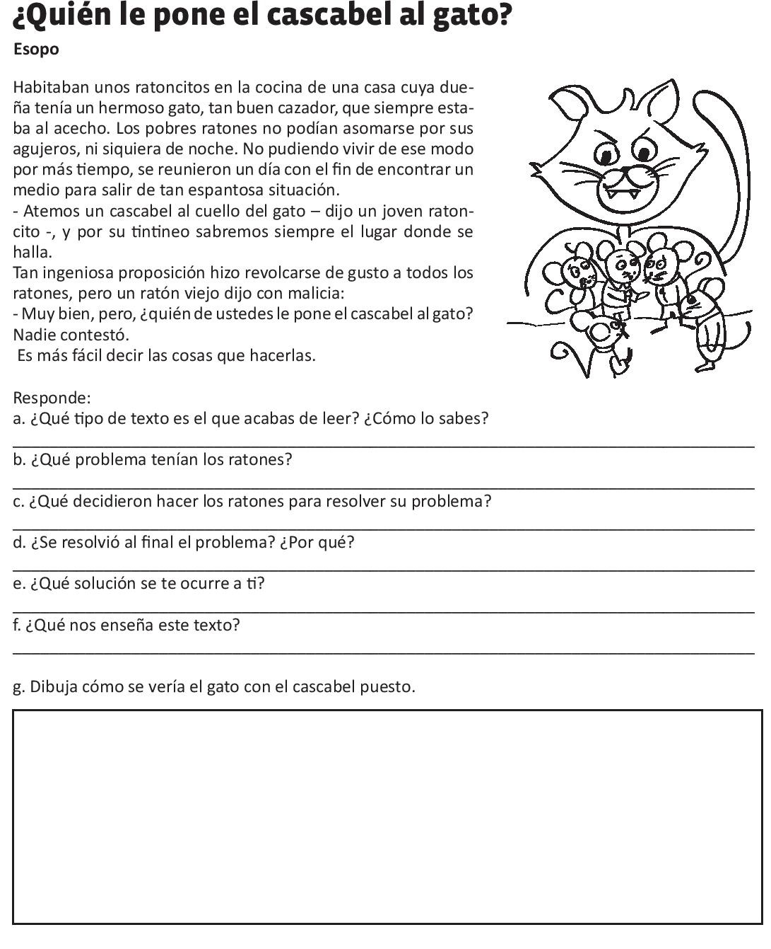
GUÌA DE LENGUAJE 4
NOMBRE:
CURSO: | 3° Y 4ºBásico | FECHA
OBJETIVO DE APRENDIZAJE (UN IDAD)OA3 - Leer y familiarizarse con un amplio repertorio de literatura para aumentar su conocimiento del mundo y  desarrollar su imaginación. |  | HABILIDADES DEL O.A |  | HABILIDADES DE LA GUIA
 |  | 1 - Reflexión sobre el texto |  | Reconocer el tipo de texto
 |  | 2.- Extracción de información implícita |  | Extraer informacion
- Lee el texto y responde las preguntas.
GUÌA DE LENGUAJE 5
NOMBRE:
CURSO: | 3° Y 4ºBásico | FECHA
OBJETIVO DE APRENDIZAJE (UNIDAD)  OA2 - Comprender textos, aplicando estrategias de comprensión lectora; por ejemplo: • relacionar la información del  texto con sus experiencias y conocimientos • releer lo que no fue comprendido • visualizar lo que describe el texto • recapitular • formular preguntas sobre lo leído y responderlas • subrayar información relevante en un texto |  | HABILIDADES DEL O.A |  | HABILIDADES DE LA GUIA
 |  | 1 - Reflexión sobre el texto |  | Reconocer tipo de texto  reconocer las partes del texto
 |  | 2.- Extracción de información implícita |  | Extraer informacion implicita del texto
- Lee el texto, completa el esquema y luego responde .
